E94041107 工科系 108級 鄧有敦

E94041220 工科系 108級 郭濯瑀

E94046199 工科系 108級 謝茹媛

### Question 1.

### 請問在不改動任何設定下，ZYNQ CPU 儲存資料的方式是 big-endian 還是 little-endian?

我們決定撰寫一支程式，直接連上putty並親自測試一次是哪種類型（程式夾在檔案內），程式內容主要是先隨意宣告一個十六進位的變數，並且用（char *）的方式指向他的位址，再用*取址第二次，變成將該位址儲存之data取出，（因char的關係，僅取出前8-bit），爾後加以判斷該資料為何種endian存取方式。

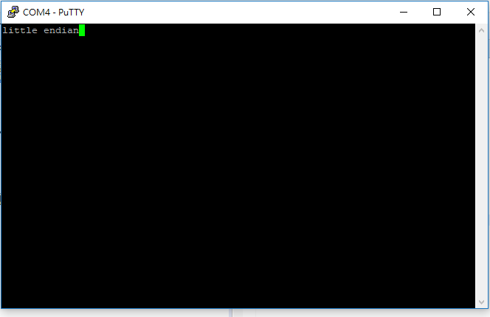在putty上測試結果  
Program 1

1. 用 switch 切換每個組員的學號，按下 button 後 LED 會輸出學號的摩斯密碼。  
   控制LED顯示組員學號的摩斯密碼，led_data的初始值為0x00，也就是沒有一個LED燈會亮，我們設定LED燈只會亮第一顆，所以當LED需要亮的時候就把led_data設為1，LED燈亮與暗的長度是利用delay的長度來控制，摩斯密碼裡劃的delay設定為點的三倍，藉由這個長短差，就能看出不同的數字和英文，因為這個program需要新增一個button的功能，所以在vivado新增一個AXI GPIO的block，port就是輸入的button，當有人按button的時候LED燈就會做出相對應的反應。
2. 計算 hash function 並在 putty 上顯示出學號經由 hash function 的結果。

我們這組設定的hash function是2*X+1，X為輸入也就是學號，選擇線性方程式以避免雜湊衝突。學號的第一個字是英文字母E，把這個值當作16進位的數字，也就是十進位的14，把學號的數字帶入上述函式中即可得到相對應的輸出。

Program 2

在putty上我們先顯示pleasetype 32-bit digit:要求使用者輸入32-bit的數字，接著我們利用for迴圈直接數出輸入的32bits中有幾個1，偶數個1的時候，奇校驗位會為1，偶校驗位會為0，奇數個1的時候，奇校驗位會為0，偶校驗位會為1。

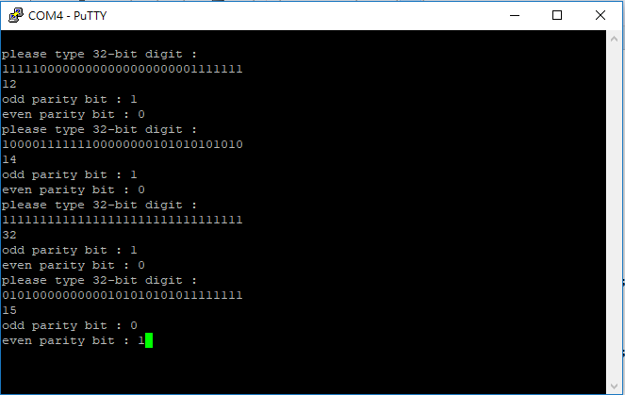

在putty上測試的結果